Evaluasi Sistem Produksi induk dan calon induk Ikan Bermutu
Di Instansi Pemerintah

Edy Barkat Kholidin^{1,2*}, Irzal Effendi²⁾

¹⁾Pusat Riset Perikanan, BRIN, Jl. Raya Bogor, KM 47, Cibinong, Indonesia
²⁾Departemen Budidaya Perairan, Fakultas Perikanan dan Ilmu Kelautan, IPB University Bogor, Jawa Barat, 16680 Indonesia
*email: edybarkatkholidin@apps.ipb.ac.id

ABSTRAK
Penelitian ini dilakukan untuk mengevaluasi sistem Produksi Induk dan calon induk bermutu yang dilakukan oleh Pemerintah Pusat dalam hal ini Kemeterian Kelautan dan Perikanan. Sistem Produksi Ikan di Indonesia meliputi Produksi calon induk dan induk bermutu. Selain itu, juga dikelompokkan ke dalam habitatnya, yaitu kelompok ikan air tawar, kelompok ikan air laut, dan kelompok ikan air payau. Instansi Pemerintah yang bertugas untuk menyediakan ikan bermutu, baik Induk maupun benih adalah unit-unit pelaksana teknis yang ada dibawah Kementerian Kelautan dan Perikanan. Salah satu unit pelaksana teknis air tawar yang ada di wilayah Sumatera adalah Balai Perikanan Budidaya Air Tawar (BPBAT) Sungai Gelam. Balai ini mempunyai kewajiban untuk memenuhi kebutuhan calon induk dan induk bagi pembudidaya, unit pembenihan rakyat (UPR) dan pemerintah daerah atau stakeholder terkait melalui penyaluran bantuan induk dan calon induk. Evaluasi proses pelaksanaan program menunjukkan sebagian besar pelaksanaan program sudah sesuai dengan perencanaan, dimana telah bisa menghasilkan varietas induk unggu baru untuk ikan Pati (Pangasianodon hypopthalmus) yang diberi nama Induk Ikan Patin Pustina. Kelebihan induk Pustina ini memiliki pertumbuhan yang cepat, ketahanan terhadap penyakit (edwardsiella ictaluri dan Aeromonas hydrophyla), efisiensi dalam pakan,ketahanan terhadap kondisi lingkungan yang buruk (karena amonia) dan bisa dibudidayakan di lahan gambut dengan pH yang rendah.

KATA KUNCI: evaluasi kebijakan, , ikan Patin Pustina , pusat induk ikan patin nasional (PUSTINA)

ABSTRACT
This research was conducted to evaluate the broodstock production system and quality broodstock candidates carried out by the Central Government, in this case the Ministry of Maritime Affairs and Fisheries. The fish production system in Indonesia includes the production of quality prospective broodstock and broodstock. Apart from that, they are also grouped into habitats, namely the freshwater fish group, the seawater fish group and the brackish water fish group. The government agencies tasked with providing quality fish, both parent and fry, are technical implementation units under the Ministry of Maritime Affairs and Fisheries. One of the freshwater technical implementing units in the Sumatra region is the Sungai Gelam Freshwater Aquaculture Fisheries Center (BPBAT). This center has the obligation to meet the needs of prospective parents and parents for cultivators, people's seeding units (UPR) and local governments or related stakeholders through the distribution of assistance for parents and potential parents. Evaluation of the program implementation process shows that most of the program implementation has been in accordance with planning, which has been able to produce a new superior parent variety for Pati fish (Pangasianodon hypopthalmus) which is named Patin Pustina Parent Fish. The advantages of this Pustina parent are fast growth, resistance to disease (Edwardsiella ictaluri and Aeromonas hydrophyla), feed efficiency, resistance to poor environmental conditions (due to ammonia) and can be cultivated in peatlands with low pH.

KEYWORDS: policy evaluation, , Patin Pustina broodstock, national fish broodstock center (PUSTINA)
PENDAHULUAN (Arial 11pt)
Direktorat Jenderal Perikanan Budidaya memiliki fokus pembangunan perikanan budidaya dengan bertumpu pada 4 aspek, yaitu : 1) teknologi produksi, melalui inovasi teknologi untuk meningkatkan nilai produksi dan nilai tambah; 2) sosial ekonomi, melalui keterlibatan semua stake holder dalam peningkatan kesejahteraan pelaku usaha; 3) keberlanjutan lingkungan, melalui aktifitas perikanan budidaya ramah lingkungan yang mempertimbangkan daya dukung lingkungan; 4) berorientasi pasar, artinya perikanan budidaya memproduksi komoditas unggulan yang berorientasi pada permintaan pasar. Pada akhirnya, pembangunan perikanan budidaya diharapkan dapat berperan penting untuk menciptakan lapangan kerja, meningkatkan kesejahteraan, memenuhi ketahanan pangan nasional dan peningkatan eksport produk. Kebijakan pembangunan perikanan budidaya dikelompokkan menjadi 3 (tiga) kelompok strategi, meliputi pegelolaan kawasan berkelanjutan, peningkatan produksi perikanan budidaya dan peningkatan kesejahteraan pembudidaya ikan.
Untuk mencapai tujuannya, DJPB memiliki 3 kelompok besar Unit Pelaksana Teknis (UPT), yaitu :1) UPT untuk ikan air tawar; 2) UPT untuk ikan Air Laut; dan 3) UPT untuk ikan Air Payau. UPT-UPT ini masing-masing melakukan kegiatan produksi ikan, baik benih maupun calon induk/induk. Pembagian dan penetapan produksi ini, terutama untuk yang prioritas dilakukan sesuan dengan kapasitas masing-masing UPT. Misalnya untuk sentra produksi induk ikan Patin (Pangasianodon hypopthalmus) ditetapkan Balai Perikanan Budidaya Air Tawar Sungai Gelam di Jambi, untuk sentra produksi ikan Nila dan ikan Lele, ditetapkan Balai Besar Perikanan Budidaya Air Tawar Sukabumi, sentra produksi induk ikan kerapu, ditetapkan Balai Budidaya Air Payau Situbondo, sentra produksi induk udang Vannamei dan Kekerangan, ditetapkan Balai Pengembangan Induk Udang dan Kekerangan Karang Asem dan seterusnya. Selain melakukan kegiatan produksi induk dan calon induk, UPT juga melakukan kegiatan produksi benih bermutu.
Untuk melihat, sejauh mana kegiatan-kegiatan memiliki efektifitas dan manfaat, maka kali ini akan di coba dievaluasi salah satu kegiatan Produksi Induk yang dilakukan di Balai Perikanan Budidaya Air Tawar (BPBAT) Sungai Gelam di Jambi.
Peningkatan aktivitas sejalan dengan peningkatan kuantitas produk akuakultur, yang biasanya diikuti juga dengan peningkatan aktivitas pendukung seperti benih yang berkualitas, penyuplai pakan, penyediaan sarana dan prasarana serta pemasarannya. Faktor penting yang menjadi perhatian agar usaha budidaya dapat berdaya saing dan berkelanjutan dengan menerapkan standar teknologi pembudidayaan yang telah ditetapkan pemerintah.
BAHAN DAN METODE
Pendekatan yang digunakan dalam penelitian ini adalah pendekatan kualitatif atau sering disebut naturalistik karena penelitian dilakukan pada kondisi yang alamiah (natural setting) dan data yang terkumpul dan analisisnya lebih bersifat kualitatif (Sugiyono, 2011). Adapun jenis penelitian yaitu penelitian deskriptif, yaitu suatu penelitian yang mengungkapkan permasalahan apa adanya sesuai dengan kenyataan dilapangan. Penelitian dilakukan pada obyek yang alamiah, yaitu obyek yang berkembang apa adanya, tidak dimanipulasi oleh peneliti dan kehadiran peneliti tidak mempengaruhi dinamika pada obyek tersebut (Sugiyono, 2011).
Metode Pengumpulan Data
Pengumpulan data menggunakan sumber primer dan sumber sekunder. Sumber primer adalah sumber data yang langsung memberikan data kepada pengumpul data, sedangkan sumber sekunder merupakan sumber data yang tidak langsung memberikan data kepada pengumpul data, misalnya lewat orang lain atau lewat dokumen (Sugiyono, 2011)
Produksi Induk/Calon Induk
Produksi induk dan calon induk yang dilakukan di BPBAT Sungai Gelam di Jambi telah sesuai dengan SOP yang telah ditetapkan, untuk menghasilkan induk/calon induk unggul yang siap di distribusikan ke pembudidaya. Untuk produksi induk unggul ikan patin (Pangasianodon hypopthalmus) BPBAT Sungai Gelam di Jambi telah melakukan kegiatan pemuliaan sejak tahun 2010 dan telah ditetapkan sebagai Pusat Produksi Induk Patin secara Nasional (PUSTINA). Kegiatan yang dilakukan untuk menghasilkan induk patin unggul, alurnya sebagai berikut:
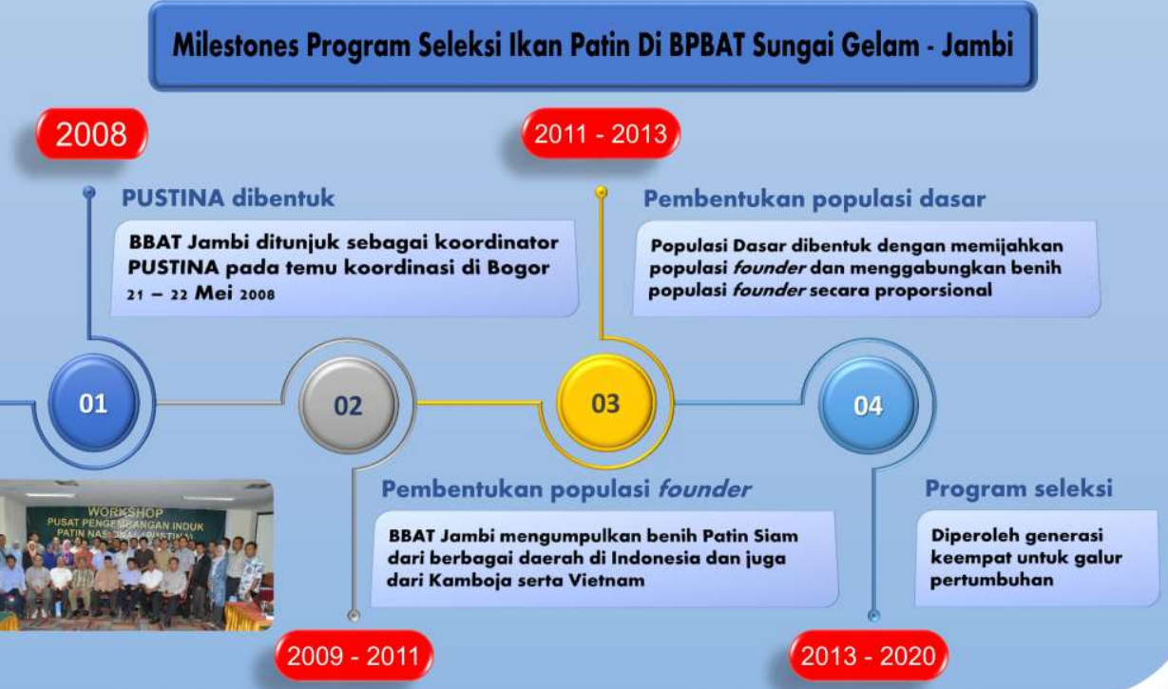
Gambar 1. Program Seleksi untuk menghasilkan induk unggul yang dijalankan
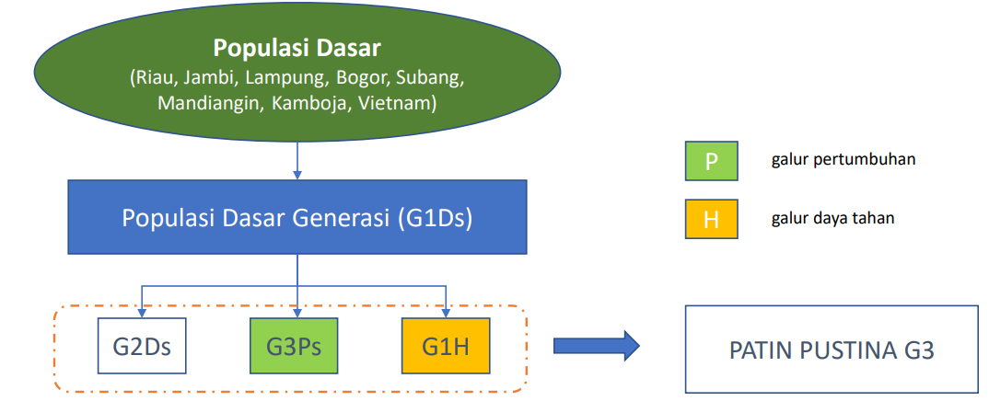
Gambar 2. Alur kegiatan PUSTINA dalam menghasilkan induk unggul Ikan Patin .
HASIL DAN PEMBAHASAN
Sektor Kelautan dan perikanan merupakan salah satu sektor strategis untuk mewujudkan visi Presiden dalam mewujudkan Indonesia Maju yang berdaulat, mandiri, dan berkepribadian berlandaskan gotong royong. Sektor ini mempunyai potensi untuk dikembangkan sebagai motor penggerak perekonomian nasional. Untuk itu Kementerian Kelautan dan Perikanan saat ini telah merumuskan konsep pembangunan sektor ini yang berorientasi pada optimalisasi ekonomi kelautan dan perikanan yang berkelanjutan dengan menjaga keseimbangan aspek ekologi dan ekonomi. Ada 3 program terobosan Kementerian Kelautan dan Perikanan dalam mewujudkan optimalisasi ekonomi yang berkelanjutan di sektor Kelautan dan Perikanan pada tahun 2021 – 2024 yaitu: (i) Peningkatan penerimaan negara bukan pajak (PNBP) dari sumber daya alam perikanan tangkap untuk peningkatan kesejahteraan nelayan melalui penangkapan terukur; (ii) pengembangan komoditas perikanan budidaya untuk ekspor yang didukung riset kelautan dan perikanan; (iii) pembangunan kampung perikanan budidaya air tawar, payau dan laut berbasis kearifan lokal.
Perikanan budidaya merupakan salah satu sub sektor yang menjadi tulang punggung serta katalisator terwujudnya optimalisasi ekonomi nasional mempunyai potensi lahan yang sangat luas mencapai 17,9 juta Ha namun pemanfaatannya baru mencapai kurang dari 10% (KKP, 2020). Berdasarkan RPJMN 2020 – 2024 dan Rencana Strategi (Renstra) KKP 2020-2024 ada 3 program utama pembangunan perikanan budidaya pada tahun 2022 yaitu revitalisasi tambak di kawasan sentra produksi, pengembangan kluster sentra produksi perikanan budidaya yang modern dan berkelanjutan dan pengembangan komoditas bubidaya bernilai ekonomis tinggi (ekspor dan domestik) (KKP,2021). Indikator utama pembangunan perikanan budidaya pada tahun 2022 meliputi produksi perikanan budidaya 20,54 juta ton, produksi ikan hias Rp 2,1 Milyar ekor, Nilai tukar pembudidaya ikan 103, dan pendapatan pembudidaya ikan Rp 3.550.000/bulan.
Pelaksanaan Program Pelaksanaan program pengembangan budidaya perikanan mengacu pada perencanaan yang telah disusun, yang tertuang dalam Rencana Kerja Anggaran serta Dokumen Pelaksanaan Anggaran. Tujuan dari program pengembangan budidaya perikanan adalah untuk meningkatkan produksi ikan yang berkualitas dan berdaya saing baik ikan benih maupun ikan konsumsi, meningkatkan konsumsi ikan masyarakat, meningkatkan ketersediaan ikan yang mudah, berkualitas dan harga terjangkau, membuka kesempatan usaha dan meningkatkan pendapatan masyarakat, meningkatkan iklim usaha yang kondusif, meningkatkan sumber daya manusia perikanan terutama pembudidaya ikan, serta menyediakan sarana dan prasarana budidaya ikan baik dalam hal penyediaan induk dan benih ikan yang berkualitas maupun peralatan pendukung budidaya ikan. Dalam rangka mewujudkan tujuan dari program maka pelaksanaan program pengembangan budidaya perikanan dijabarkan dalam bentuk kegiatan pembinaan dan pengembangan perikanan, kegiatan penyediaan sarana dan prasarana perikanan, dan kegiatan pengembangan usaha perikanan perbenihan. Hal ini selaras dengan pendapat Pressman dan Wildavsky dalam Parsons (1997) yang menyatakan “implementation is a process of interaction between the settings of goals and action geared to achieve them” atau implementasi adalah sebuah proses interaksi antara penentuan tujuan dan tindakan untuk mencapai tujuan tersebut.
Perikanan budidaya air tawar merupakan salah satu sub sektor yang mempunyai peran strategis dalam mewujudkan peningkatan produksi ikan nasional, peningkatan kesejahteraan masyarakat dan ketahanan pangan nasional. Data BPS 2021 menunjukan bahwa Pulau Sumatera berkontribusi 36,63% terhadap total produksi ikan air tawar nasional atau sebesar 1.240.730 Ton serta berkontribusi terhadap 8,36 % total produksi ikan nasional di tahun 2020. Pada tahun 2020 nilai produksi budidaya ikan air tawar adalah sebesar Rp. 75.836.907.049.215 dengan jumlah tenaga kerja yang terlibat secara langsung berjumlah 1.549.274 Orang. Jenis Komoditas yang dominan dikembangkan di Pulau Sumatera antara lain nila, patin, lele, gurami, ikan mas. Ini menunjukan bahwa peran budidaya air tawar sangatlah penting tidak hanya di level regional Pulau Sumatera namun juga di level nasional. Saat ini ada beberapa isu dan permasalahan yang dihadapi dalam pengembangan perikanan budidaya ikan air tawar di 10 Provinsi Pulau Sumatera yaitu meliputi: (i) harga pakan yang mahal; (ii) penyakit ikan; (iii) kualitas induk dan benih bermutu yang menurun; (iv) penurunan daya dukung lingkungan lahan dan air; (v) akses permodalan yang terbatas; (vi) nilai tambah yang masih sangat rendah untuk komoditas perikanan budidaya; (vii) kompetensi pembudidaya dan SDM yang belum memadai; (viii) alokasi ruang untuk kegiatan budidaya ikan air tawar di perairan umum dan daratan di masing masing daerah; (viii) belum adanya konsistensi dalam penerapan cara berbudidaya ikan yang baik (CBIB) dan cara pembenihan ikan yang baik (CPIB) di masyarakat.
Balai Perikanan Budidaya Air Tawar (BPBAT) Sungai Gelam di Jambi merupakan salah satu unit pelaksana teknis Direktorat Jenderal Perikanan Budidaya menunjukkan komitmen yang kuat dalam rangka menyediakan kebutuhan benih dan calon induk yang bermutu di masyarakat untuk wilayah pulau Sumatera melalui kegiatan produksi yang sesuai dengan standar yang ada.
Induk unggul ikan Patin yang dihasilkan diberi nama Induk Ikan Patin Pustina yang memiliki karakteristik, seperti: 1) Cepat tumbuh; 2) resisten terhadap penyakit; 3) Adaptif di lahan gambut; 4) efisien dalam pakan. Distribusi induk unggul ikan Patin ini dilakukan ke wilayah-wilayah di Sumatera, yaitu: 1) Riau; 2) Sumatera Selatan, Sumatera Barat, Lampung, Banten, Jawa Barat, Jawa Tengah, Kalimantan Selatan, dan Kalimantan Tengah.
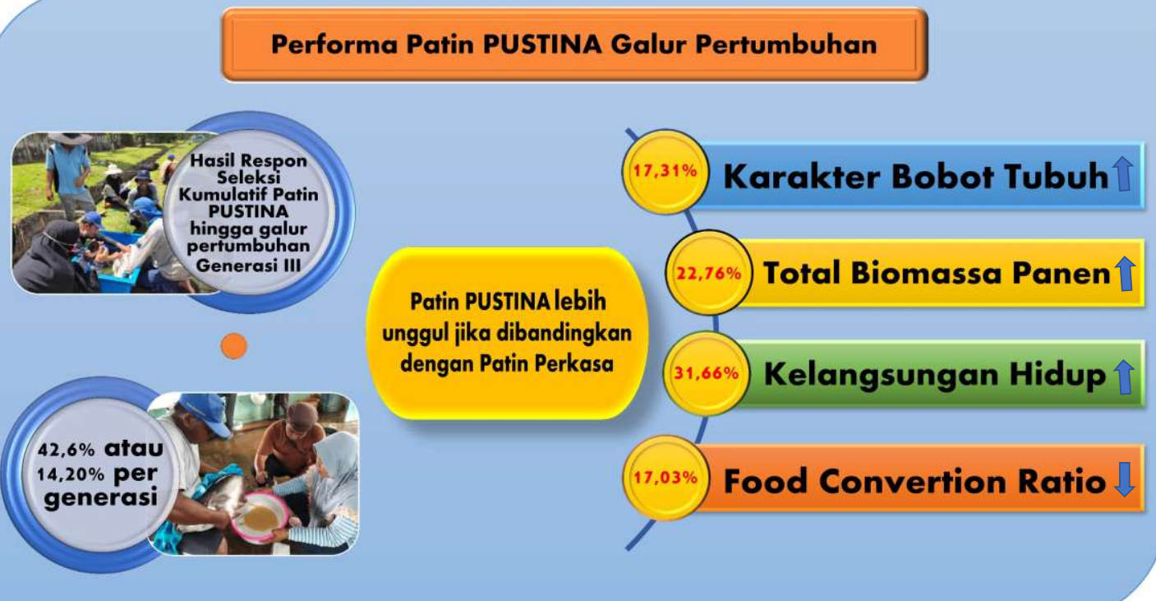
Gambar 3. Performa pertumbuhan yang lebih baik
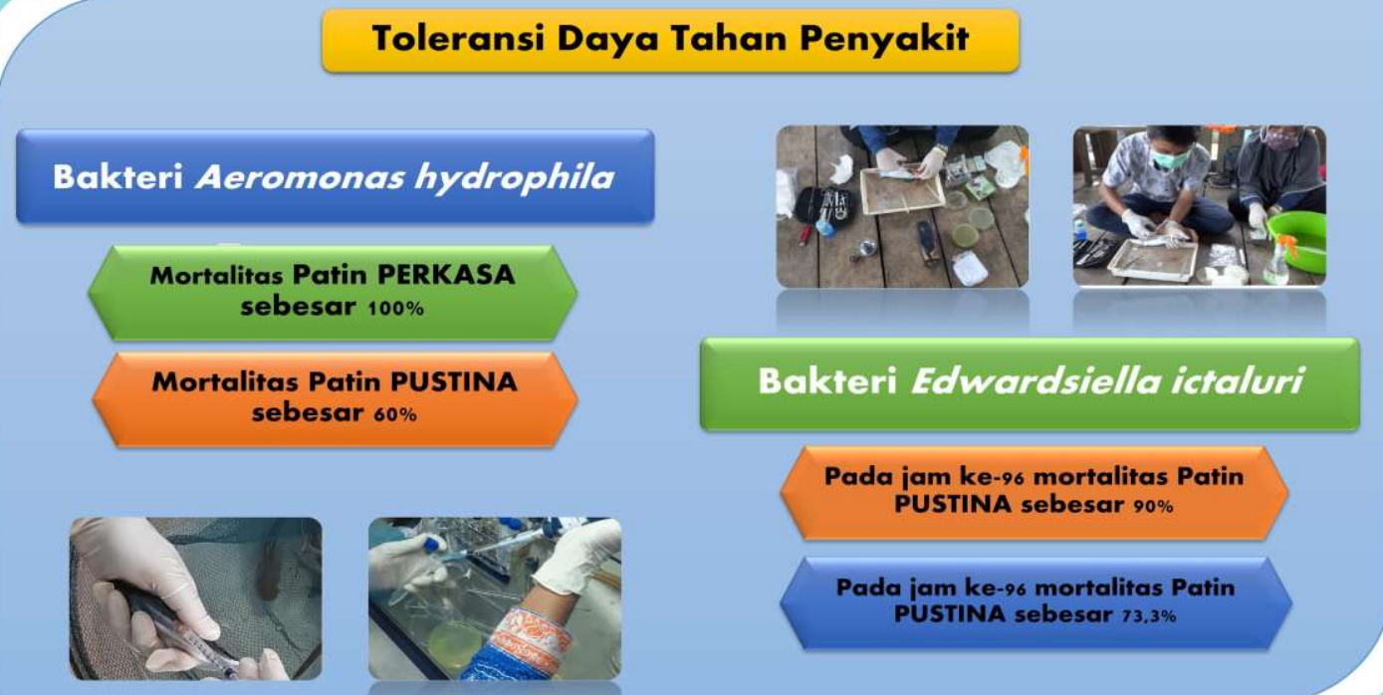
Gambar 4. Ketahanan terhadap penyakit
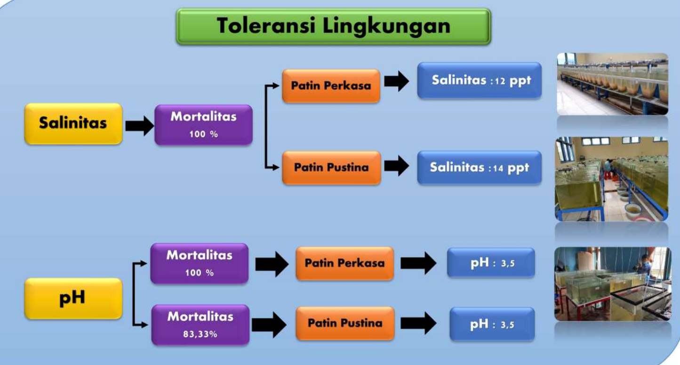
Gambar 5. Ketahanan terhadap llingkungan yang buruk
Tabel 6. Daftar Distribusi Induk ke 16 Lokasi Kampung Perikanan Budidaya
Propins | Kota/Kab | Penerima | Alamat Penerima | Jumlah (Ekor)
Riau | Kab. Kampar | Pokdakan Angkasa Fishery | Koto Masjid | 406
Riau | Kab. Kampar | Pokdakan Karya Muda Fish | Koto Masjid | 406
Riau | Kab. Kampar | Pokdakan Cucu Datuok | Koto Masjid | 406
Riau | Kab. Kampar | Pokdakan Lubuk Agung Fish | Koto Masjid | 406
Riau | Kab. Kampar | Pokdakan Puga Fish Farm | Koto Masjid | 406

Pusat produksi induk yang dikembangkan oleh BPBAT Sungai Gelam diharapkan dapat meningkatkan kapasitas produksi calon induk dan benih sehingga permintaan dari masyarakat berupa bantuan ataupun ketersediaan calon induk dan benih untuk kegiatan budidaya dapat terpenuhi dengan baik dan terdistribusikan ke Masyarakat.
BPBAT Sungai Gelam mempunyai kewajiban untuk memenuhi kebutuhan bantuan benih dan calon induk bagi pembudidaya, unit pembenihan rakyat (UPR) dan pemerintah daerah atau stakeholder terkait melalui penyaluran calon induk dan induk serta penjualan yang menjadi indikator kinerja. Ketersediaan induk menjadi hal yang penting bagi keberlanjutan kegiatan budidaya ikan, dengan induk yang baik dan unggul diharapkan menghasilkan benih ikan yang bermutu, sehingga hasil usaha bisa lebih baik. Strategi yang akan dilakukan untuk mengakselerasi pencapaian target ini ke depan adalah meningkatkan kapasitas produksi dengan mengoptimalisasikan aset prasarana dan sarana di instalasi produksi Dharmasraya.
BPBAT Sungai Gelam juga mempunyai kewajiban disamping untuk memenuhi kebutuhan induk kepada pembudidaya dan pusat panti benih (BBI) kabupaten/kota melalui produksi induk dan calon induk yang menjadi indikator kinerja. Ketersediaan induk unggul (Induk Ikan Patin Pustina) yang menjadi hal yang penting bagi keberlanjutan kegiatan budidaya ikan di BPBAT Sungai Gelam, dengan induk yang baik dan unggul diharapkan menghasilkan benih ikan yang bermutu, sehingga hasil usaha bisa lebih baik.
Metcalfe, et al (2008) mengungkapkan evaluasi hasil termasuk dalam evaluasi sumatif yang dapat melihat efek jangka pendek atau langsung dari program, dan efek jangka panjang.
Kendala Dalam Pelaksanaan Program
Dari pembahasan tentang evaluasi program pengembangan budidaya perikanan, maka dapat diketahui kendala-kendala dalam pelaksanaan program pengembangan budidaya perikanan yaitu anggapan masyarakat tentang usaha budidaya perikanan sebagai usaha sampingan dan belum menjadi usaha utama masyarakat, kesulitan pemasaran hasil budidaya ikan, kurangnya sosialisasi program kepada masyarakat, sehingga masih banyak pembudidaya ikan yang mengalami kegagalan dan membuat dukungan sumber daya manusia perikanan yang kurang khususnya pembudidaya ikan, serta penggunaan sarana dan prasarana yang kurang dimanfaatkan secara optimal.
Tujuan evaluasi program terdiri dari evaluasi proses, evaluasi hasil dan evaluasi dampak (Hansen, 2002). Evaluasi pengembangan budidaya perikanan terdiri dari evaluasi proses pelaksanaan program dan evaluasi hasil pelaksanaan program. Hal ini sesuai dengan pendapat Metz (2007), yang menyatakan secara umum evaluasi terdiri dari evaluasi proses dan evaluasi hasil.
Evaluasi proses pelaksanaan program pengembangan budidaya perikanan untuk mengetahui kesesuaian antara perencanaan program dengan pelaksanaan program. Hasil penelitian menunjukkan sebagian besar pelaksanaan program sudah sesuai dengan perencanaan yang disusun. Evaluasi program adalah langkah disiplin terhadap pengelolaan suatu kegiatan yang dirancang untuk melakukan perubahan, yang diasumsikan bahwa terdapat program dengan tujuan, input yang ditindaklanjuti untuk menyediakan layanan (Nitecki, 2005
Evaluasi hasil bertujuan untuk mengetahui hasil yang diharapkan dari pelaksanaan suatu program, sebagaimana pendapat dari Metz (2007) bahwa evaluasi hasil (evaluasi outcome) digunakan untuk menentukan apakah, dan sejauh mana, perubahan diharapkan pada hasil dan apakah perubahan ini dapat dikaitkan dengan program atau kegiatan program. Metcalfe, et al (2008) mengungkapkan evaluasi hasil termasuk dalam evaluasi sumatif yang dapat melihat efek jangka pendek atau langsung dari program, dan efek jangka panjang. Tabel. 4 menunjukkan tentang pencapaian hasil pelaksanaan program yang menampilkan efek jangka pendek atau langsung dari pelaksanaan program. Kim (2011) menyatakan bahwa evaluasi program memberikan manfaat yang pasti, yaitu dapat menilai efektivitas tidak hanya program secara keseluruhan tetapi juga setiap komponen program dan kegiatan. Efektivitas program secara keseluruhan adalah informasi penting untuk memutuskan apakah akan melanjutkan program ini, sementara nilai-nilai efektivitas untuk komponen berbagai program dan kegiatan digunakan untuk mengembangkan strategi untuk perbaikan program dan alokasi sumber daya.

KESIMPULAN
Penetapan BPBAT Sungai Gelam yang berada di Propinsi Jambi sebagai Pusat Induk Ikan Patin secara Nasional oleh Keeterian Kelautan dan Perikanan, telah memberikan dampak positif bagi perkembangan ikan Patin (Pangasianodon hypopthalmus) secara Nasional. Dampak yang dihasilkan diantaranya adalah perbaikan mutu induk ikan Patin yang ada (Induk Patin Pustina), sehingga bisa menghasilkan keturunan dengan pertumbuhan yang baik dan tahan terhadap penyakit serta kondisi lingkungan yang buruk.
Selanjutnya, varietas induk Patin unggul yang telah dihasilkan harus segera disebarkan ke masyarakat pembudidaya, sehingga bisa mendatangkan kesejahteraan yang lebih baik bagi pembudidaya ikan, khususnya ikan Patin
UCAPAN TERIMA KASIH
Ucapan Terima kasih penulis ucapkan kepada BPBAT Sungai Gelam tempat penulis bekerja dari 1996 hingga 2022, atas pengalaman yang telah diberikan.
REFERENSI
Conyers, Diana, 1990. Introduction to Development Planning in the Third World. Scotland: C.R. Barber & Partners. Fauzi, Akhmad, 2005. Kebijakan Perikanan dan Kelautan Isu, Sintesis, dan Gagasan. Jakarta: Gramedia Pustaka Utama.
Hansen, William B, 2002. Program Evaluation Strategies for Substance Abuse Prevention”. The Journal of Primary Prevention. Volume 22 No. 4, page 409-436.
Kim, Yong Lyun, 2011. “ Program Evaluation For Strategic Planning And Resource Management: An Approach For School Effectivenees Evaluation”. KEDI Journal of Educational Policy. Volume 8 No 2, page 303- 322.
Metcalfe, Sylvia A, et al, 2008. “The Importance of Program Evaluation: How Can it be Applied to Diverse Genetics Education Settings?. Journal Genetic Counsel. Volume 17, page 170-179.
Metz, Allison J.R, 2007. “Why Conduct A Program Evaluation? Five Reason Why Evaluation Can Help An Out-Of-School Time Program”. Brief Research-to-Result Child Trends. Washington.
Miles, Matthew B dan A. Michael Huberman, 1992. Analisis Data Kualitatif. Jakarta: Penerbit Universitas Indonesia. Nitecki, Danuta A, 2005. “Program Evaluation in Libraries: Relating Operations and Clients”. Archival Science. New Haven, USA.
Parsons, Wayne, 1997.Public Policy An Introduction To The Theory And Practice Of Policy Analysis. UK: Edward-Elgar Cheltenham.
Riyadi dan Bratakusumah, Deddy S., 2004. Perencanaan Pembangunan Daerah. Jakarta: Gramedia Pustaka Utama.

Gambar 1. Program Seleksi untuk menghasilkan induk unggul yang dijalankan
Gambar 2. Alur kegiatan PUSTINA dalam menghasilkan induk unggul Ikan Patin .

Gambar 3. Performa pertumbuhan yang lebih baik
Gambar 4. Ketahanan terhadap penyakit
Gambar 5. Ketahanan terhadap llingkungan yang buruk
Tabel 6. Daftar Distribusi Induk ke 16 Lokasi Kampung Perikanan Budidaya
Propins | Kota/Kab | Penerima | Alamat Penerima | Jumlah (Ekor)
Riau | Kab. Kampar | Pokdakan Angkasa Fishery | Koto Masjid | 406
Riau | Kab. Kampar | Pokdakan Karya Muda Fish | Koto Masjid | 406
Riau | Kab. Kampar | Pokdakan Cucu Datuok | Koto Masjid | 406
Riau | Kab. Kampar | Pokdakan Lubuk Agung Fish | Koto Masjid | 406
Riau | Kab. Kampar | Pokdakan Puga Fish Farm | Koto Masjid | 406
a
b
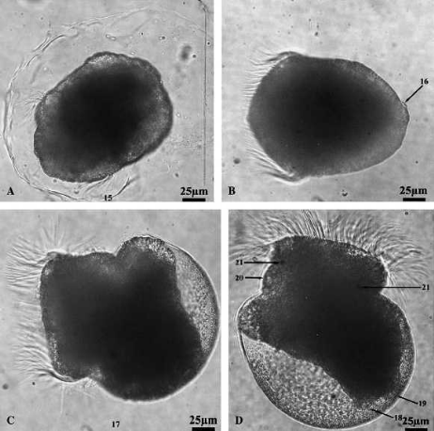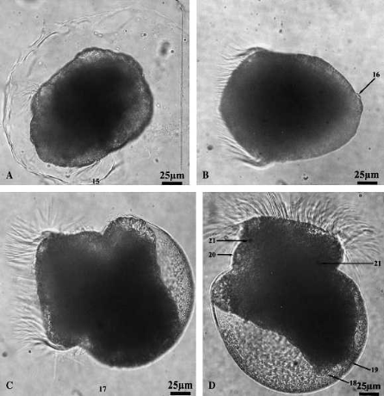
Gambar 2. Larva abalon: a) Larva trochophore setelah menetas dan dimulainya pembentukan cangkang; b) Larva veliger yang memperlihatkan bagian apical yang datar, velum telah secara sempurna berkembang menjadi cilia (Magnussen et al. (2015) (10pt)

Gambar 3. Hubungan osmolaritas haemolyph abalon H. asinina dan osmolaritas media saat dipelihara pada salinitas berbeda (Arial 10pt, spasi single)

